РОССИЙСКАЯ ФЕДЕРАЦИЯ
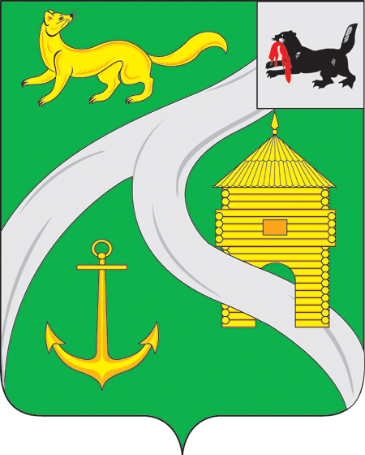
ИРКУТСКАЯ ОБЛАСТЬ
МУНИЦИПАЛЬНОЕ ОБРАЗОВАНИЕ
«ГОРОД УСТЬ-КУТ»

Комитет промышленности, транспорта, связи и
потребительского рынка администрации Усть-Кутского муниципального образования (городского поселения)

666793 г. Усть-Кут ул. Володарского, 69
т.8 (39565) 5-94-51, факс 6-04-22.
Email: upravdel@land.ru
исх.№______ от ______________2015 г.
на вх. №____ от______________2015 г.

Информация
о возможности поставки продуктов питания из Алтайского края

Предприятия Алтайского края предлагают молочную и мясную продукцию для поставки на территорию муниципального образования «город Усть-Кут» в широком ассортименте.
Ознакомиться с ассортиментом продукции, ценами и производителями можно на сайтах нижеуказанных компаний:
ОАО «Алейский маслосыркомбинат»
658138, АЛТАЙСКИЙ край, г. АЛЕЙСК, ул. МИРА, д. 45
Телефон: +7 3855321165
Факс: +7 3855320893
almsk@ab.ru
ЗАО «Каменский маслосыркомбинат»
адрес | 658707, АЛТАЙСКИЙ край, г. КАМЕНЬ-НА-ОБИ, ул. КАМЕНСКАЯ, д. 152
Телефон | 38584-41554
Электронная почта | kammsk@yandex.ru
ОАО «Благовещенский комбинат молочных продуктов»
658670, АЛТАЙСКИЙ край, рп. БЛАГОВЕЩЕНКА, ул. КЛУБНАЯ, д. 21
Телефон: +7 3856422994
Факс: +7 3856421181
blgkmp@mail.ru
ОАО «Тюменцевский маслосырзавод»
658580, АЛТАЙСКИЙ край, ТЮМЕНЦЕВСКИЙ район, с. ТЮМЕНЦЕВО, ул. МАСЛОЗАВОДСКАЯ, д. 28
Телефон: +7 3858822277
Факс: +7 3858822271
tummsz@ab.ru

ЗАО «Поспелихинский молочный комбинат»
Адрес: АЛТАЙСКИЙ КРАЙ, ПОСПЕЛИХИНСКИЙ Р-Н, С ПОСПЕЛИХА, УЛ ВОКЗАЛЬНАЯ, Д 115
Телефон: (38556) 2-21-12
Факс: (38556) 2-31-22

ОАО «Татарский мясокомбинат»
632124, НОВОСИБИРСКАЯ область, г. ТАТАРСК, ул. СПАРТАКА, д. 1
Телефон: +7 3836420883
Факс: —
Емэйл: tatarsk-meat@rambler.ru

ОАО «Кулундаконсервмолоко»
Адрес | 658922, АЛТАЙСКИЙ край, КУЛУНДИНСКИЙ район, с. КУЛУНДА, ул. МОЛОДЕЖНАЯ, д. 1
Телефон | 3856622280
Факс | 3856621762
Электронная почта | klnmkk@ab.ru

ОАО «Славгородский молочный комбинат»
658825, Россия, Алтайский край, Г. Славгород, ул. 2 Промышленная, 26,
тел.: 8(38568)5-17-71
эл. адрес: smk@stmol.ru,
www.stmol.ru

ООО «СК «Усть-Калманский элеватор» торговая марка «Беляевские продукты» 658150 Алтайский край
с. Усть-Калманка, у. Горького 79
тел: (38599)22-1-72
e-mail: uelevator@mail.ru;

ООО «ПКЗ «Алтайские закрома»
656036, Россия, Алтайский край, ул. П.Сухова, 61. Тел/факс +7 (385-2) 28-26-26, e-mail: info@altzakroma.ru

ООО «Пятачок» pyatachok-biysk.ru;

ООО «Мясоперерабатывающая компания «Алтай»
Регион | Алтай, республика
Адрес | 649000, г Горно-Алтайск, пр Коммунистический, д 39
Контактные телефоны | 38822-4-72-46

ООО «Алтайские колбасы»
Регион | Алтайский край » г. Барнаул
Адрес | 656049, г Барнаул, пер Геблера, д 33, кв 22
Директор компании | Брокле Дмитрий Александрович
Контактные телефоны | 3852-31-05-65,31-07-07

Консультант по потребительскому рынку
комитета ПТС и ПР администрации
муниципального образования «город Усть-Кут» М.А. Грумеза

